**Контрольная работа по разделу: «История географических открытий».**

**1 вариант**

**Задание 1. Из предложенных вариантов выберите правильный:**

*1. Кого из древних ученых называют творцом физической географии:*

А. Эратосфена; Б. Пифагора; В. Аристотеля; Г. Эвклида.

*2*. *Направление в географии, описывающее страны и их народности:*

А. Начальная география; Б. Страноведение; В. Физическая география; Г. Картография.

*3. Какие из перечисленных территорий открыли викинги:*

А. Гренландию, Исландию , Северную Америку; Б. Исландию, Великобританию, Кипр;

В. Скандинавский полуостров, Канарские острова; Г. Южную Америку, Острова Карибов.

*4. Европейский купец, расширивший представления об Индии и Китае:*

А. Афанасий Никитин; Б. Марко Поло; В. Джеймс Кук; Г. Улугбек.

*5. Навигационный инструмент, созданный в Китае:*

А. Гномон; Б. Барометр; В. Компас; Г. Карта.

*6. 1492 год является годом открытия:*

А. Америки; Б. Антарктиды; В. Австралии; Г. Гренландии.

*7. Путешественник, проложивший первый морской путь из Европы в Южную Азию:*

А. Фернан Магеллан; Б. Васко да Гама; В. Христофор Колумб; Г. Улугбек.

*8. В трудах «Хождение за три моря» Афанасия Никитина описывается:*

А. Три моря России; Б. Природа и жители Индии; В. Путешествие в Южную Африку.

*9. Второе кругосветное плавание совершил:*

А. Фернан Магеллан; Б. Васко да Гама; В. Христофор Колумб; Г. Френсис Дрейк.

*10. Открытие Австралии было сделано:*

А. Джеймсом Куком; Б. Френсисом Дрейком; В. М.В. Ломоносовым; Г. Васко да Гама.

**Задание 2. Дополните утверждение:**

11. Самая глубокая точка на Земле ... Глубина составляет …

12. Первыми достигли Антарктиды

13. Первый человек, полетевший в космос … Дата …

**Задание 3. Установите соответствия**

14. Расположите периоды географических открытий, начиная от самого древнего

А. современность; Б. античность; В. средневековье; Г. Великие географические открытия.

15. Установите соответствие путешественник - территория им открытая

1. Христофор Колумб А. Азия

2. Джеймс Кук Б. Америка

3. Марко Поло В. Австралия

16. Установите соответствие путешественник - период

1. Фернан Магеллан А. средневековье

2. Лейф Эрикссон Б. античность

3. Клавдий Птолемей В. Великие географические открытия.

17. Подпишите части компаса отмеченные цифрами.

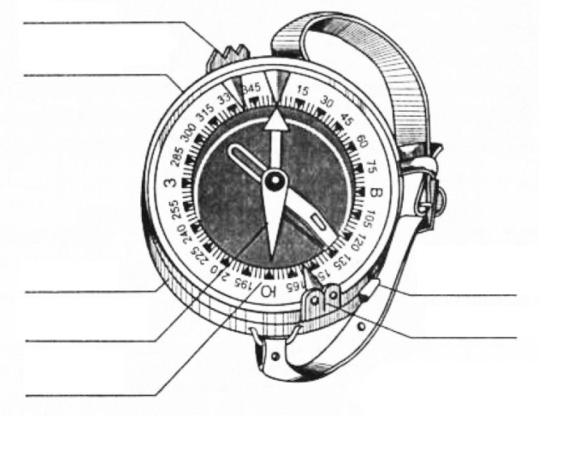

4

3

2

1

**Контрольная работа по разделу: «История географических открытий».**

**2 вариант**

**Задание 1. Из предложенных вариантов выберите правильный:**

*1. Кого из древних ученых называют создателем страноведения:*

А. Эвклида; Б. Пифагора; В. Страбона; Г. Эратосфена.

*2*. *Направление в географии, описывающее земную поверхность:*

А. Начальная география; Б. Страноведение; В. Физическая география; Г. Картография.

*3. Арабы, сделали следующие важные открытия:*

А. Путь в восточной части Индийского окена; Б. Определили размеры Земли;

В. Совершили первое плаванье к берегам Америки; Г. Создали компас

*4. Тверской купец, описавший природу и жителей Индии:*

А. Афанасий Никитин; Б. Марко Поло; В. Джеймс Кук; Г. Улугбек.

*5. Астрономический инструмент, созданный в Вавилоне:*

А. Карта; Б. Барометр; В. Компас; Г. Гномон.

*6. 1820 год является годом открытия:*

А. Америки; Б. Антарктиды; В. Австралии; Г. Гренландии.

*7. Путешественник, первый совершивший кругосветное путешествие:*

А. Христофор Колумб; Б. Васко да Гама; В. Фернан Магеллан; Г. Улугбек.

*8. В трудах «Книга о разнообразии мира» Марко Поло описывается:*

А. Природа и жители России; Б. Природа и жители Индии; В. Путешествие в Южную Африку.

*9. Первое русское кругосветное плавание совершил:*

А. Фернан Магеллан; Б. Джеймс Кук; В. Френсис Дрейк; Г. Иван Крузенштерн.

*10. Первое плаванье вокруг Африки было совершено:*

А. Джеймсом Куком; Б. Френсисом Дрейком; В. М.В. Ломоносовым; Г. Васко да Гама.

**Задание 2. Дополните утверждение:**

11. Самая низкая t на Земле ... Отмечена на станции …

12. Первыми достигли Южного полюса...

13. Первый человек, побывавший на Луне … Дата …

**Задание 3. Установите соответствия**

14. Расположите периоды географических открытий, начиная от самого древнего

А. современность; Б. античность; В. средневековье; Г. Великие географические открытия.

15. Установите соответствие путешественник - территория им открытая

1. Ф. Беллисгаузен А. Америка

2. Абель Тасман Б. Антарктида

3. Лейф Эрикссон В. Австралия

16. Установите соответствие путешественник - период

1. Христофор Колумб А. средневековье

2. Марко Поло Б. античность

3. Аристотель В. Великие географические открытия.

17. Подпишите части компаса отмеченные цифрами.



2

1

3

4

Ответы

|  |  |
| --- | --- |
| 1 вариант | 2 вариант |
| В,Б, А,Б,В,А,Б,Б,Г,А | В,В,Б,А,Г, Б,В,А,Г, Г |
| 11. Марианский желоб 11022, | 11. -89,2, Восток |
| 12 Беллинсгаузен и Лазарев | 12. Амундсен, Скотт |
| 13 Гагарин 1961 | 13. Нейл Армстронг, Эдвин Олдрин 1969 |
| 14 БВГА | 14. БВГА |
| 15. 1Б,2В,3А | 15. 1Б,2В,3А |
| 16. 1В,2А,3Б | 16. 1В,2А,3Б |
| 17 1 мушка  2 магн. стрелка  3 тормоз  4 вращ. крышка | 17 1 вращ. крышка  2 магн. стрелка  3 прорезь  4 круговая шкала |